平成30年度 NPO法人霧島ふるさと命の森をつくる会
活動報告書

第8回 霧島市10万本植林プロジェクト植林教室 平成30年11月23日
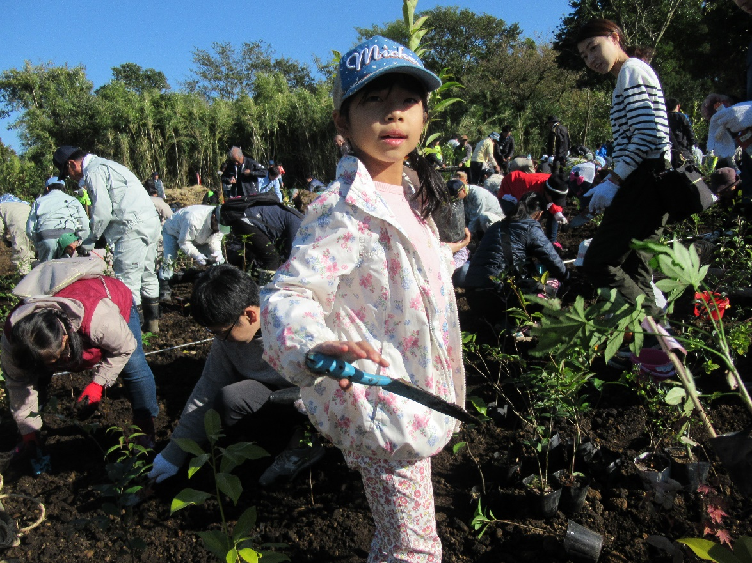
＜森から学べることってなんですか？＞
＜君にできることかんがえてごらんよ！ 君も風になって心の小枝にとまって・・・。＞
平成30年12月
NPO法人 霧島ふるさと命の森をつくる会
[事務局]〒899-4332鹿児島県霧島市国分中央1丁目7番32号
TEL0995-73-5580 FAX0995-73-5581
メールアドレスfurumori@dune.ocn.ne.jp
URL www.furumori.org/
活動報告書＜ 目 次 ＞

1 平成30年11月23日（金）霧島市10万本植林プロジェクト植林教室
[植林前の姿]
[マウンド（植樹基盤）づくり ]
[ 完 成 ]
[平成30年11月23日（金）]

2 ドングリ環境学習及び体験活動
- ドングリ鉢上げ体験活動
- タブ・ヤマモモ・ヤマザクラなどの種まき、鉢上げ体験活動
- ドングリ拾い環境学習
- アラカシ等のドングリ種まき環境学習

３ 小さな森（ポケットフォレスト）の普及

4 自然生態系及び地球温暖化に関する活動

5 自然関係諸団体等との交流

6 霧島山系の植生など
（1） 特記・・・植生から見た霧島
（5） 特記・・・シカと生物多様性
（6） 特記・・・霧島の里山

活動報告書
1 平成30年11月23日（金）植林教室
第8回霧島市10万本植林プロジェクト植林教室
（潜在植生による 照葉樹のもりづくり）
場所：霧島市国分上野原台地
樹種：58種 5,170本 面積：1,590㎡ 参加者：500人
講師：ＮＰＯ法人霧島ふるさと命の森をつくる会 理事長 川畑巧

照葉樹の森づくり
森が二酸化炭素を吸収します。
日本人は古来、集落づくり、まちづくりに際し土地本来のふるさとの木によるふるさとの森を守り、つくってきました。
森は様々な生命の源です。木々だけでなく、多種多様な生物が生息する生態系もつくりあげています。私たちは、生命の源としての森を、その土地本来のドングリから苗を育て、木を植えて再生する活動を通じ、自然への感謝の気持ちを持つとともに、地球の未来に貢献したいと考えています。
今年も58種5,170本の木を植えました。

[植林前の姿]
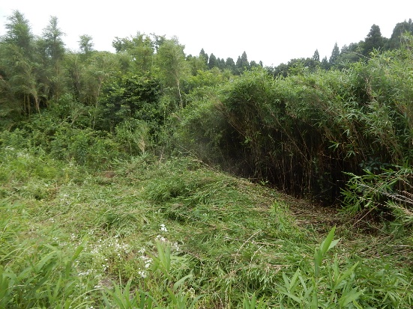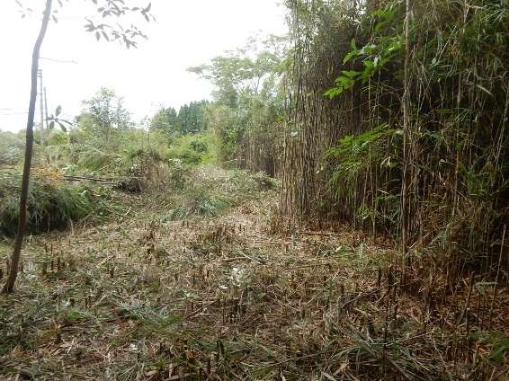
竹林になり荒れ果てていました。適宜、潜在植生による生物多様性が確保された自然林再生を！！

[マウンド（植樹基盤）づくり ]
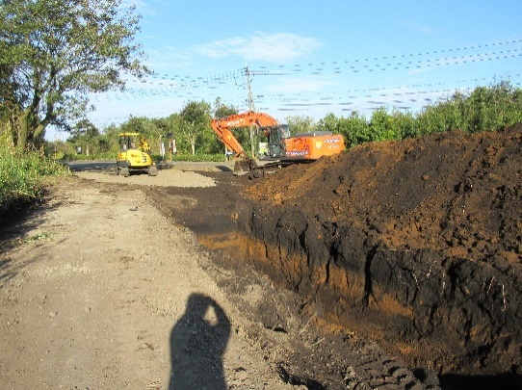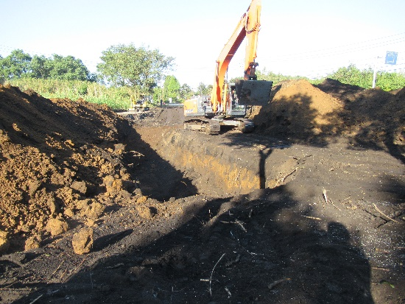
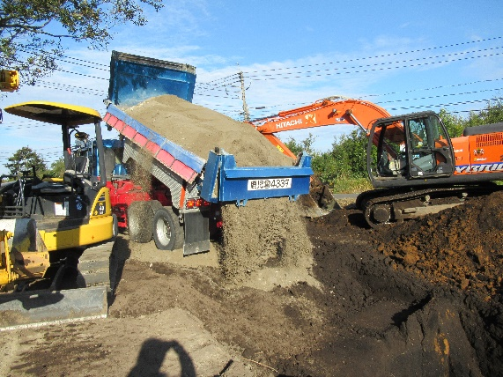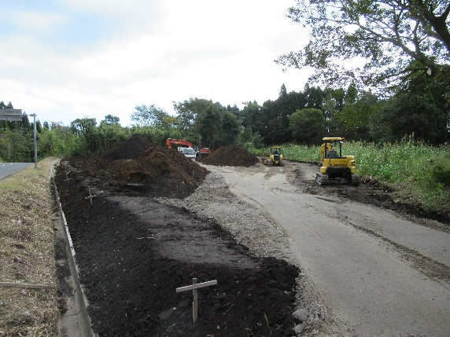
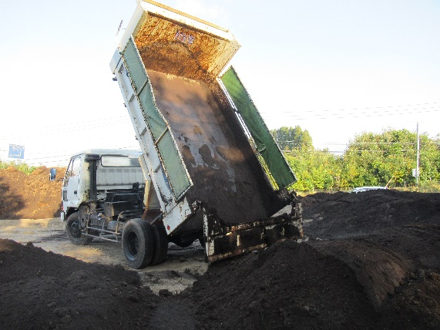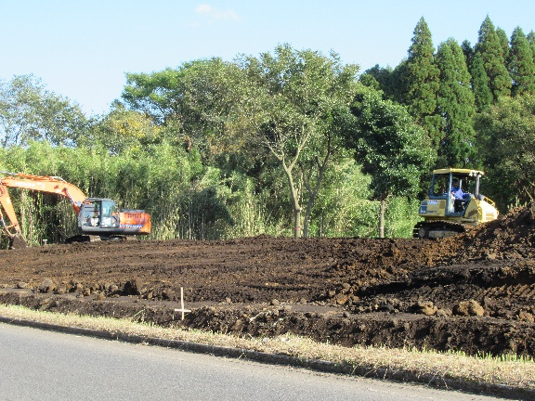

マウンドを作らない平地植林の場合、樹木は地下への冷水を避けようとし、直根が伸び悩むため、
地上の生育が停止します。また、排水不良によって樹木の根腐れが起きやすくなります。マウンド
にすると、森の形成が早くなります。高低差があるため、日光がまんべんなく当たるし、排水がよ
くなるのです。
こうして植樹されたシイ・タブ・カシ類は、数百年以上生き延び、時間と共に多層群落の森を、みどり豊かな自然環境を形成します。生物多様性に恵まれたダイナミックな森の力を維持します。

[ 完 成 ]

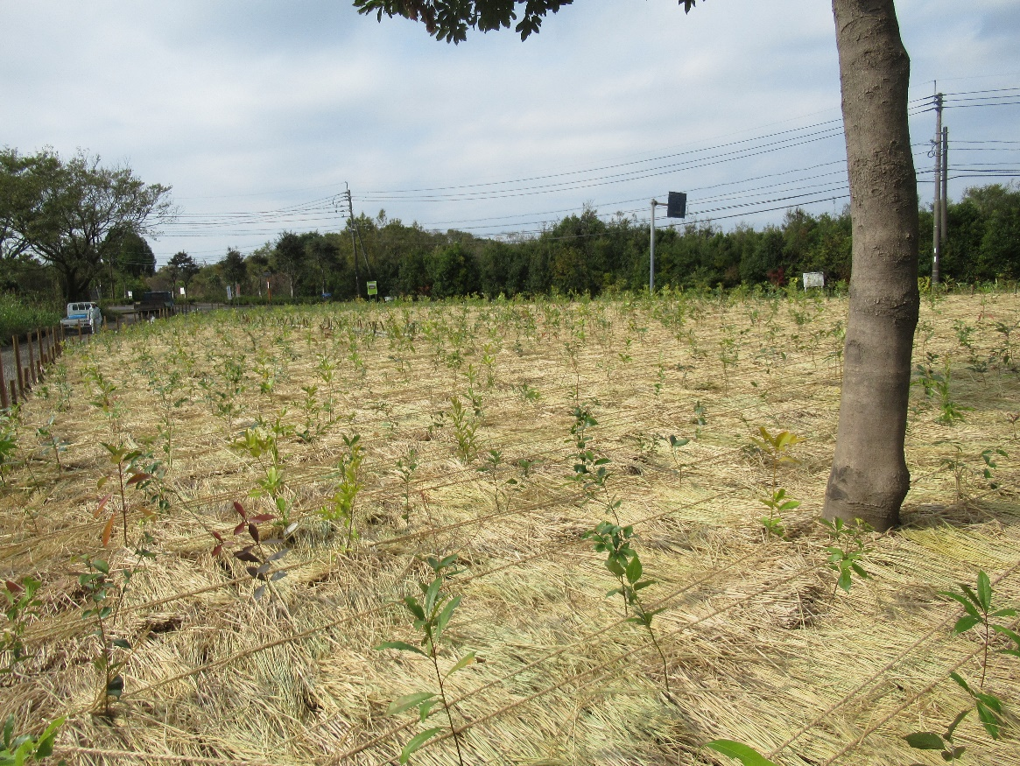
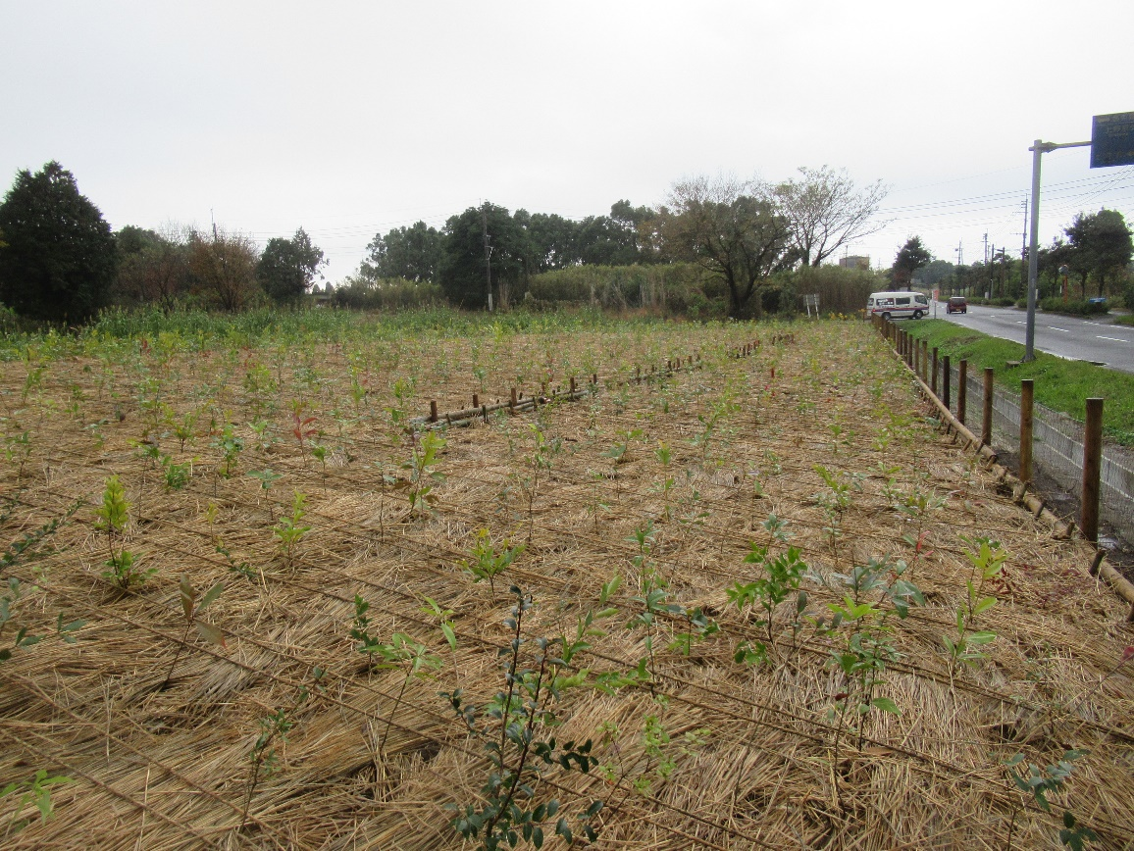
いつ見ても感動的です。

[平成30年11月23日（金）]
第8回霧島市10万本植林プロジェクト植林教室
今回も11 月末とは思われないぐらいの穏やかな、時として汗ばむぐらいの日です。
参加された500名、諸々のスタッフ合計約530名のみなさんと共に、この壮大なプロジェクトの序奏を奏でました。まだまだ序章ですが、霧島の悠久の歴史にエポックを刻んで、次の世代に引き継ぐことができると確信しました。美しい自然と霧島人の物語に人生の夢を託して、天孫降臨の神話の里に新たな神話が生まれつつあります。
今回も、宮脇昭先生はご病気のため参加されませんでしたが「これが、この土地にあるべき主木のひとつです。タブノキ、タブノキ、タブノキ・・・。まじぇる、まじぇる、まじぇる・・・。」声が聞こえてきました。「生きていく上で最高条件が必ずしも最適条件ではありません。生理的欲望がすべて満足できる最高条件の少し手前の、やや厳しい状態こそ、生態学的な最適条件あることを長いいのちの歴史は教えています。約40億年途切れることなく続いてきた地球のいのちの歴史を見つめ直しましょう。そして、現在危機に瀕している地球環境と森林の劣化・消滅の現実を直視してください。緑の植物が濃縮した立体的な土地本来の森は、照葉樹林域では主木が深根性、直根性であるため、台風や地震にも簡単には倒れません。」そして「人間の手でやる最後の水。苗を満水のトロ箱に45度の角度で、しっかりと水に浸してください。」と。
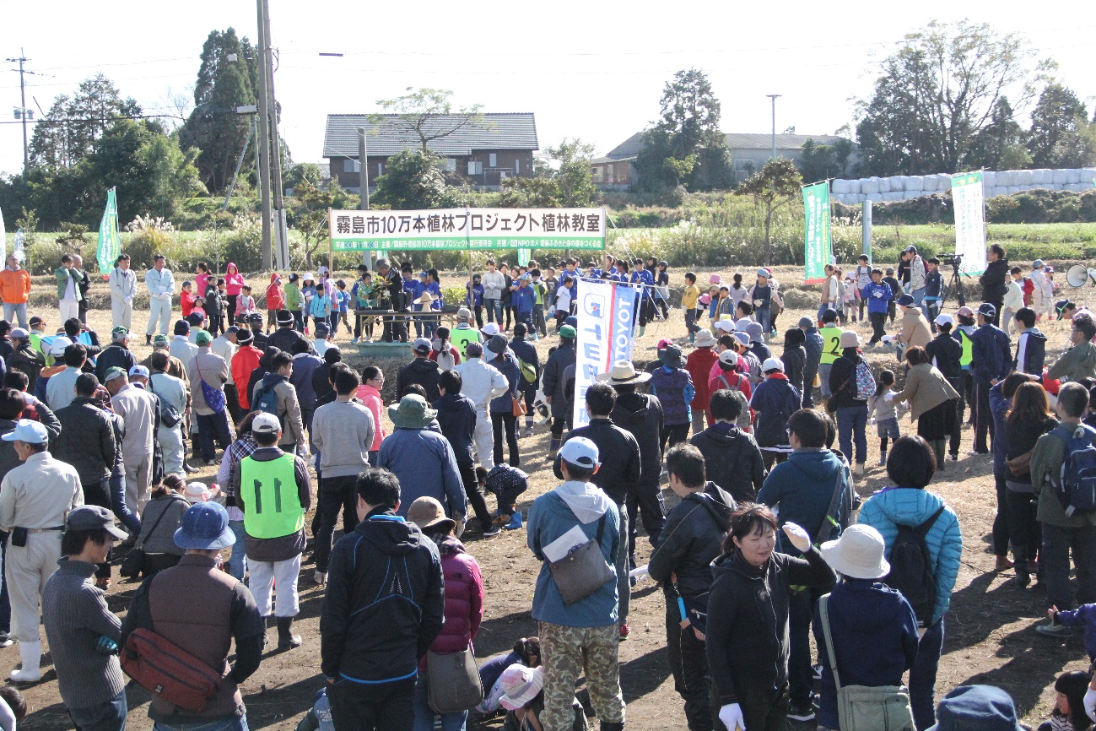

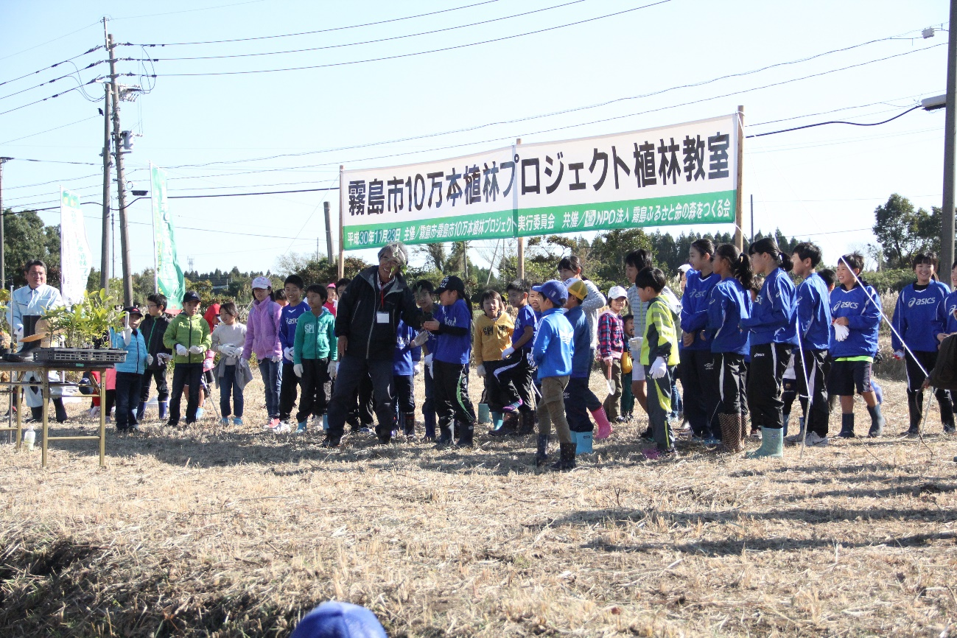
子供たちを中心とした開会でした。

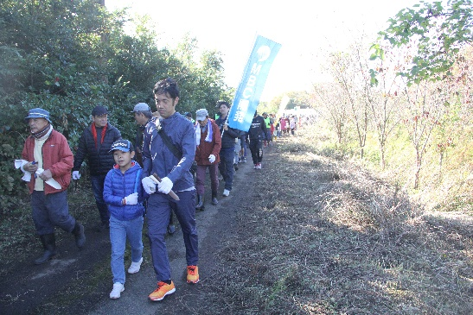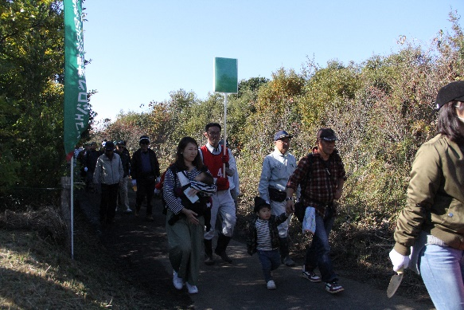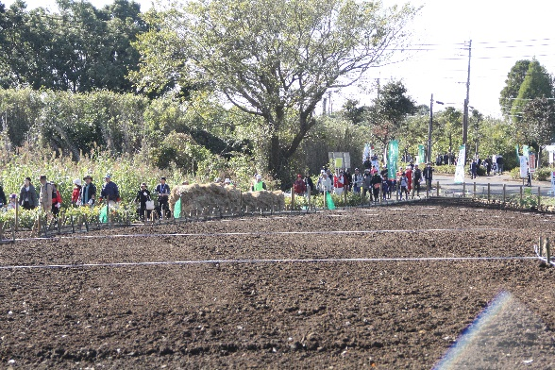

＜植林開始です。＞
今年度は、過去における「宮脇昭方式霧島マイスター養成講座（霧島から世界へ）」の受講生がリーダーとして事前の指導から完成まで「日本人が堂々と誇るべき鎮守の森を守り、つくり、世界に向けて発信することが、21世紀の地球を救う足がかりとなる。」という意気込みで実施しました。

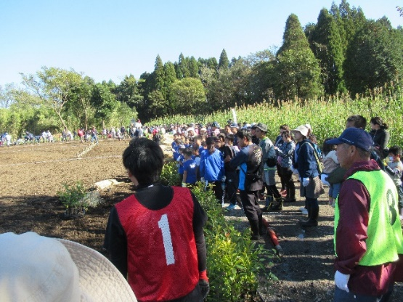
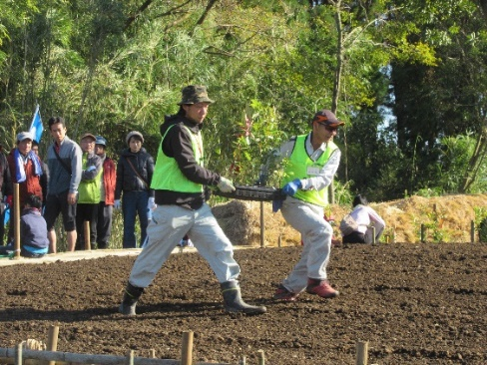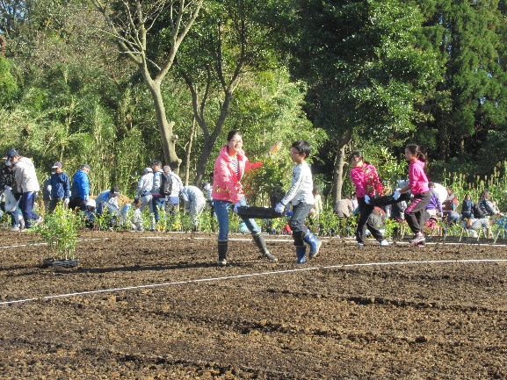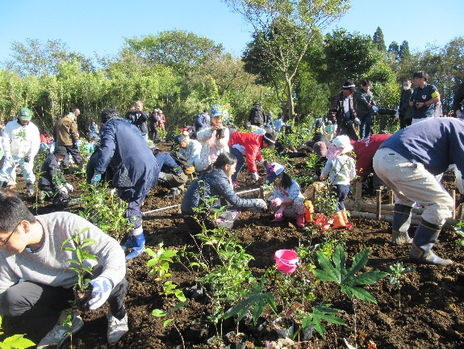

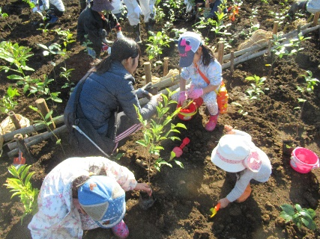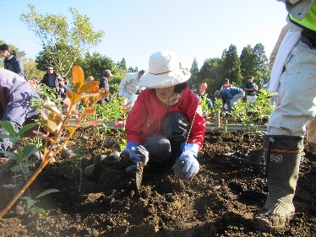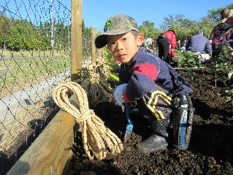
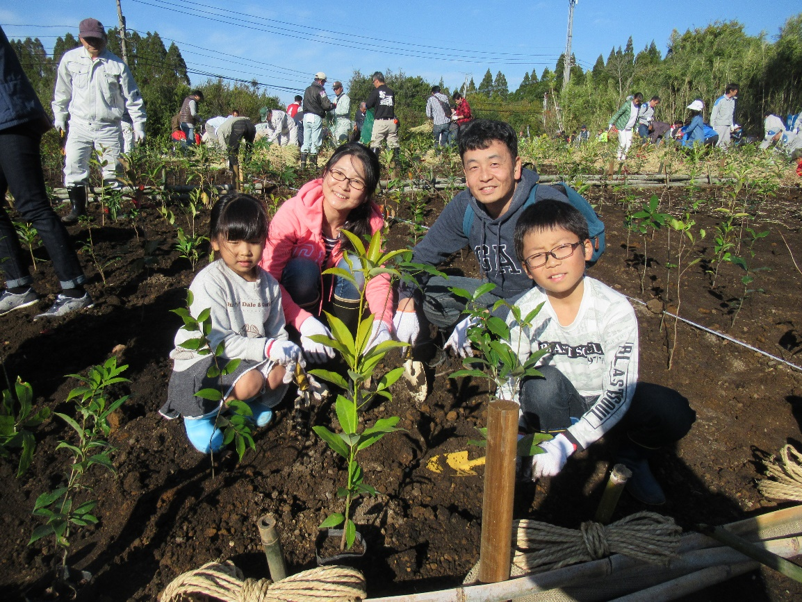

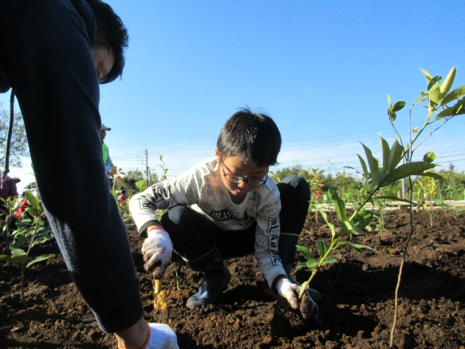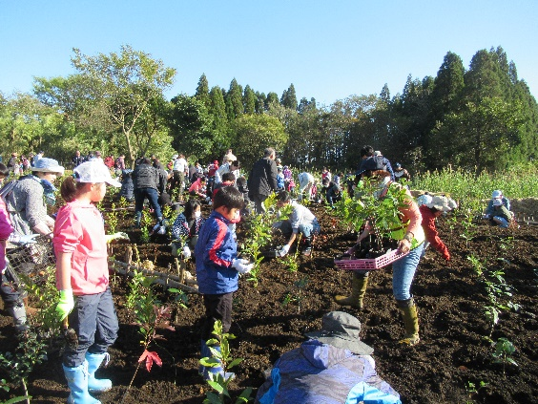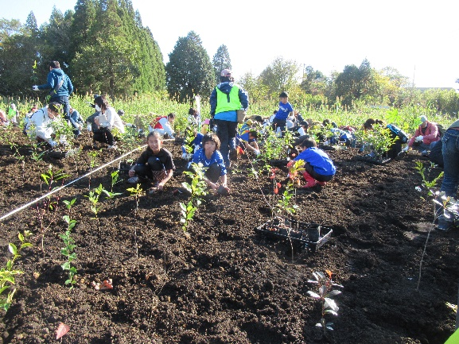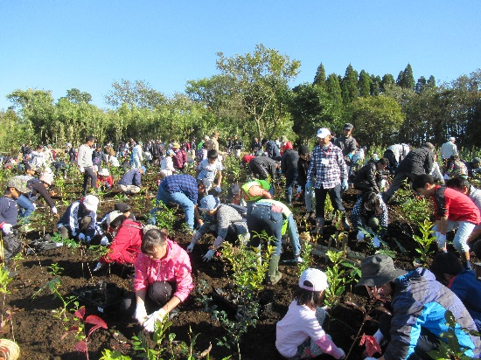

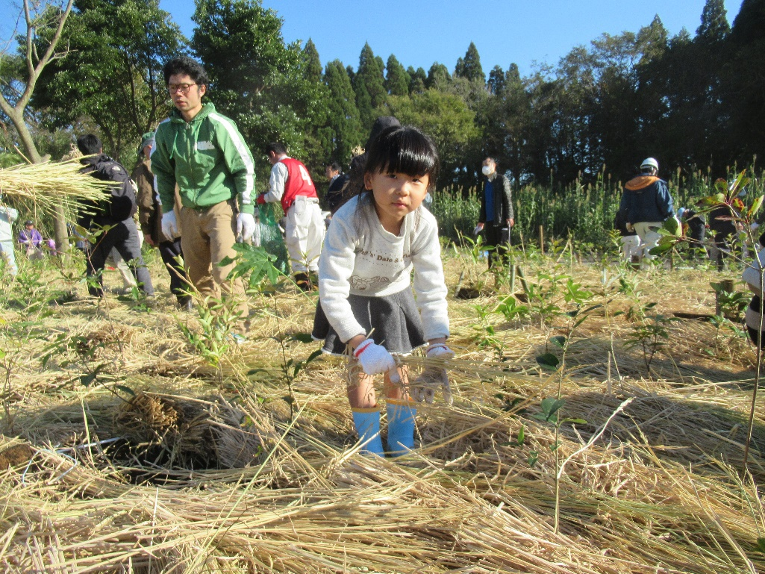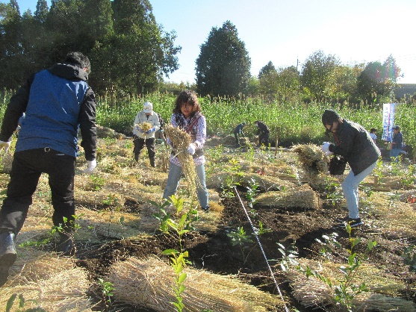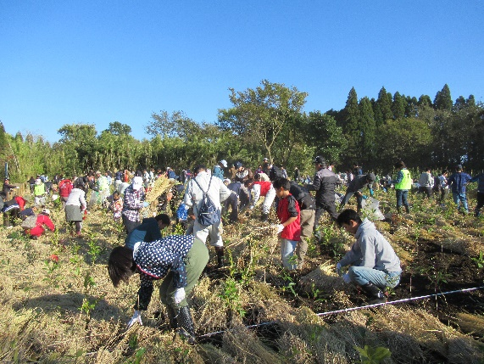

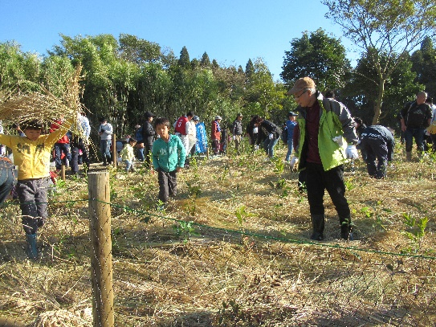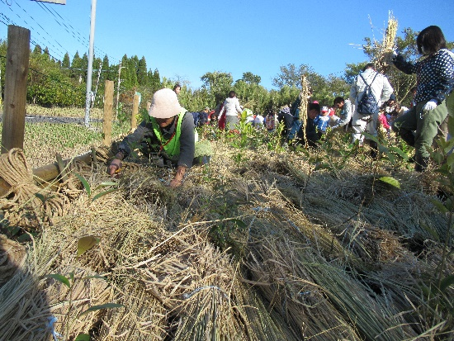

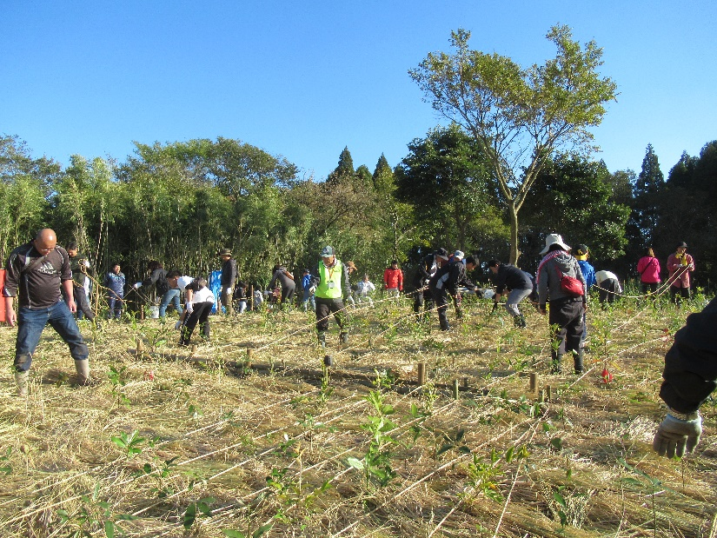

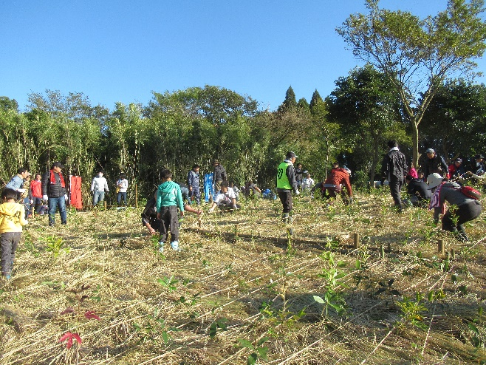
＜集合写真＞
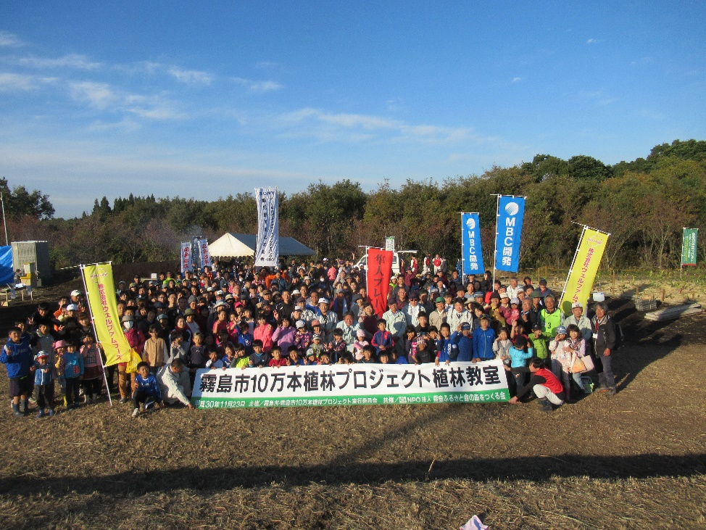

＜植林教室を終えて＞
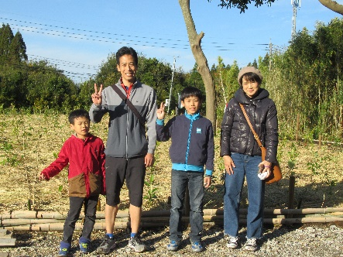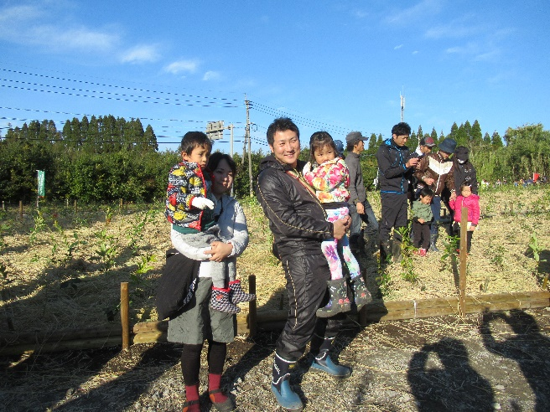
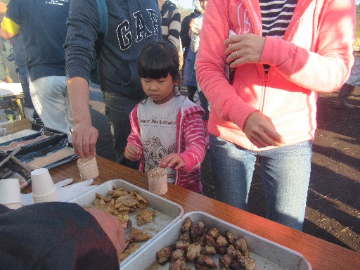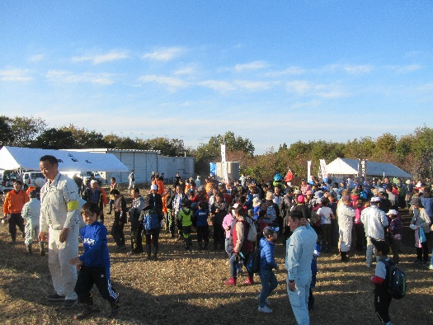

2 ドングリ環境学習及び体験活動
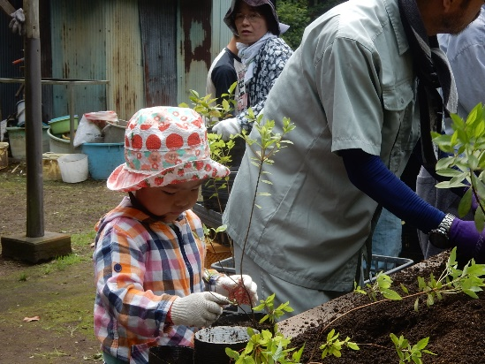

- ドングリ鉢上げ体験活動
平成30年5月19日（土）
塚脇農園

- タブ・ヤマモモ・ヤマザクラなどの種まき、
鉢上げ体験活動
平成30年8月18日（土）
塚脇農園

- ドングリ拾い環境学習
平成30年11月24日（土）
国分上野原縄文の森

- アラカシ等のドングリ種まき環境学習
平成31年3月2日（土）
塚脇農園

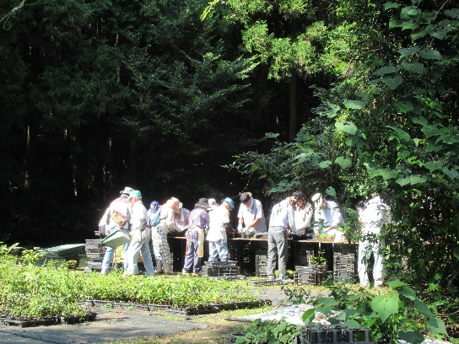
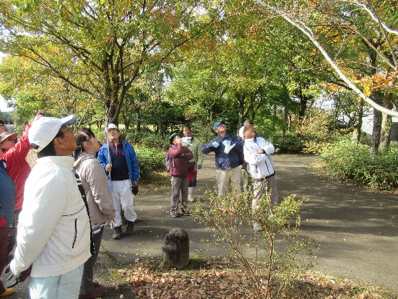
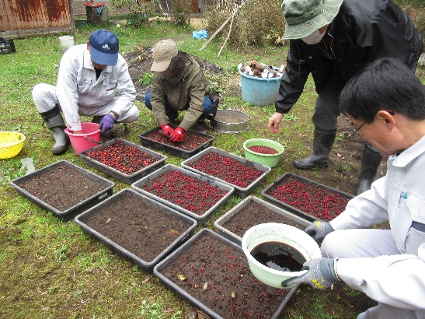

3 小さな森（ポケットフォレスト）の普及

- 霧島市立塚脇小学校敷地内約4㎡に12種14本の照葉樹の森づくり
平成31年3月8日 塚脇小学校6年生6名
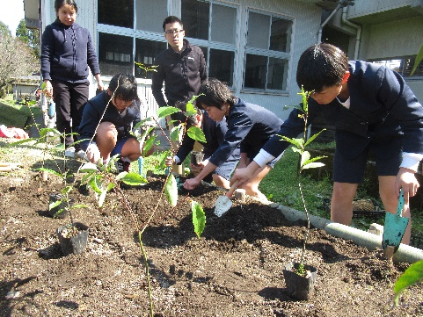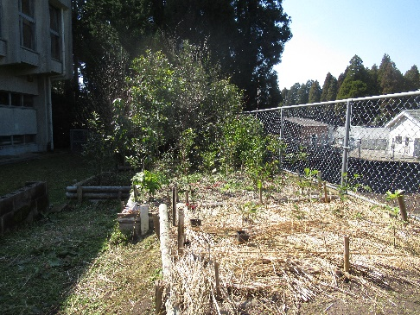
4 自然生態系及び地球温暖化に関する活動
① 「霧島山森林生物遺伝資源保存林」再生に向けた現地調査
② ノヒメユリ等の植生調査・保護活動（周年）
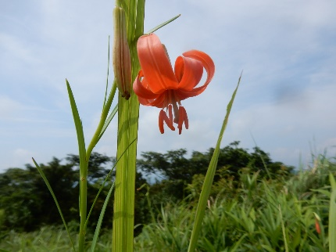
環境省指定絶滅危惧種
「ノヒメユリ」

鹿児島県指定絶滅危惧種
「カワラナデシコ」
＊希少種以外の植生の調査（周年）
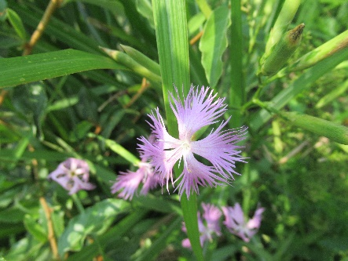
➂ 環境省登録「鹿児島カーボンマネージメント協議会」との活動（随時）
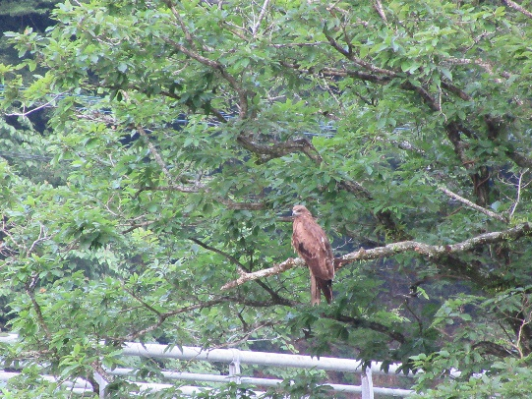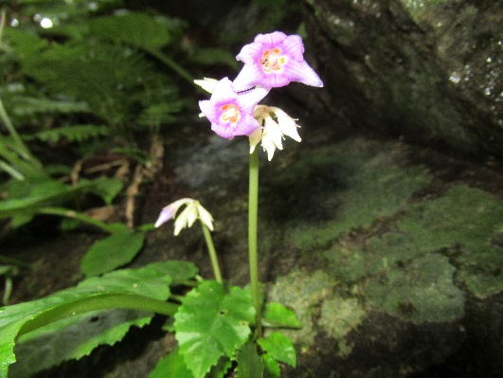
- 木炭づくり（随時）
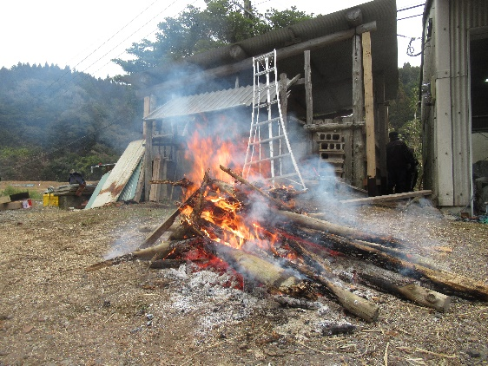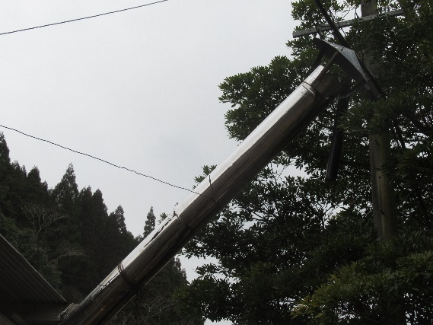

5 自然関係諸団体等との交流
① 霧島連山保護協議会との交流
ア 霧島ゴミゼロ作戦
イ 霧島連山安全祈願祭
ウ ノカイドウ保全対策（年2回）
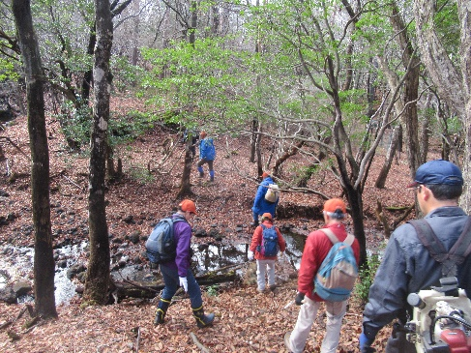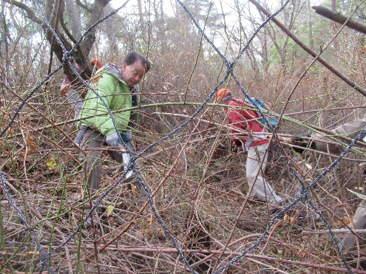
② 霧島連山希少植物保全調査会との交流
ア キリシマツツジやユウスゲ等の保全活動（周年）
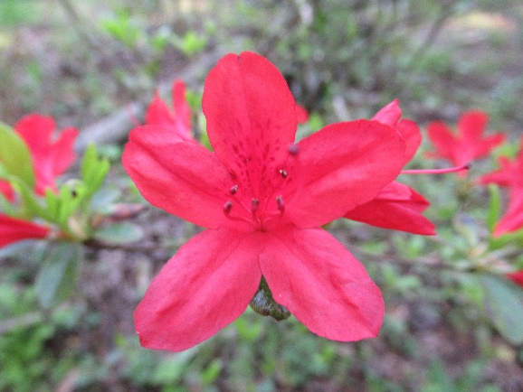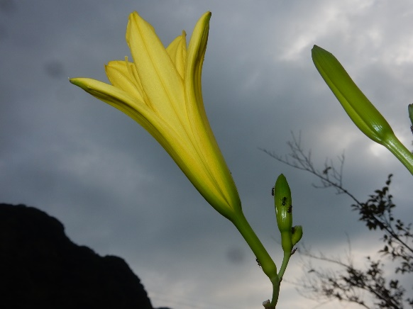
イ 自然保護啓発パトロールの実施（周年）

ウ キリシマ山系希少植物等の講演会の開催
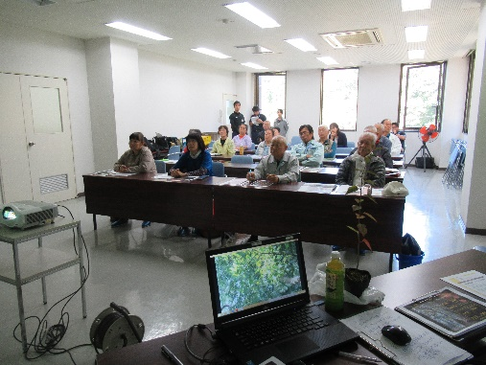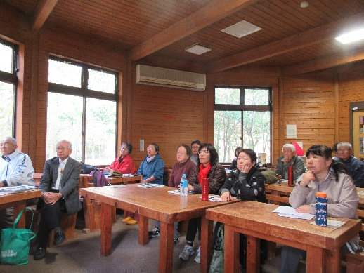

6 霧島山系の植生など
（1） 特記・・・植生から見た霧島
地質が非常に古い四国などでは、古い植物群が多くみられるが、霧島は若い火山であるので古い植物群はほとんどない。その代り、厳しい環境の中で特殊な種分化をしてきたと思われる種がいくつかある。霧島特有の植物、ノカイドウ、キリシマミズキ、キリシマグミなどはこうしてできた植物かもしれない。
霧島の花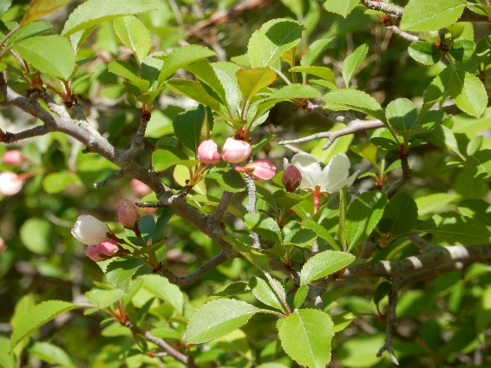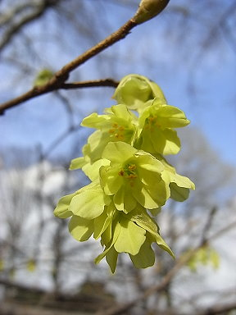 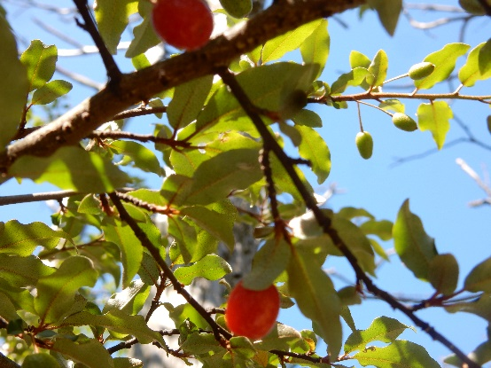
霧島の植物、ノカイドウ・キリシマミズキ・キリシマグミです。火山活動という厳しい環境の中で特殊な種分化をしてきたようです。（右上からキリシマミズキ、ノカイドウ、キリシマグミ）
ノカイドウは、この地球上で自生地は霧島山だけです。
＊霧島山一帯の現存植生
・・・霧島山地は、韓国岳（1,700ｍ）、新燃岳（1,421ｍ）、高千穂（1,574ｍ）・・・
山頂付近は一般的に森林限界以下であるのに、厳しい気象環境や火山活動のため森林は出現していません。高山景観を示すマイヅルソウ-ミヤマキリシマ群集は、1,350ｍ以上の新燃岳、中岳（現在、入山規制）が主で、大浪池外輪山、韓国岳、高千穂や1,200ｍ以下でも出現しています。この群落には、ノリウツギ、ヤシャブシ、コツクバネウツギなどの低木にススキ、ツルキンバイ、アカショウマなどの草木がモザイク状に混生しています。
周氷河期地形の一種、アースハンモッグを形成する「コイワカンスゲ」もあります。
（2）特記・・・シカと生物多様性
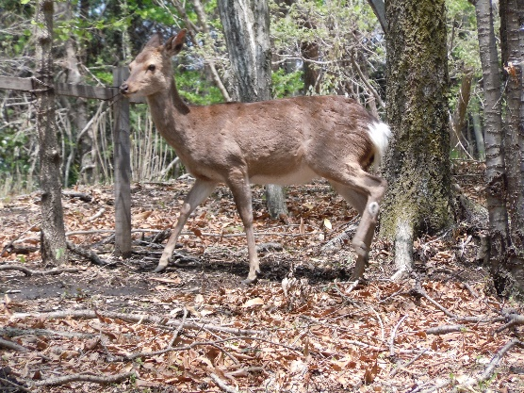
消える霧島の植物、中には地球上から消えたものもある。
霧島山地でシカが確認されたのは、昭和２年とされる。適正頭数5,000頭が現存数50,000頭ともいわれている。
＜このまま放置すると＞
- 植生の単純化と多様性の喪失
  - 照葉樹林帯は、シイ・タブ・カシ等の潜在植生の生物多様性に富んだ森からシ
カの嫌いなクスノキ科の優先林帯（生物多様性に薄い）に移行する。
  - 林床の植生は、シカの嫌いな種や不嗜好種だけが繁茂していく。
  - 希少種が消える。 ノカイドウも危ない。
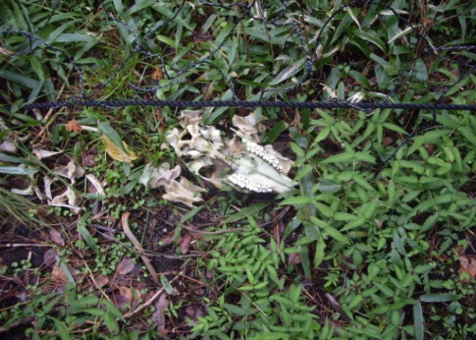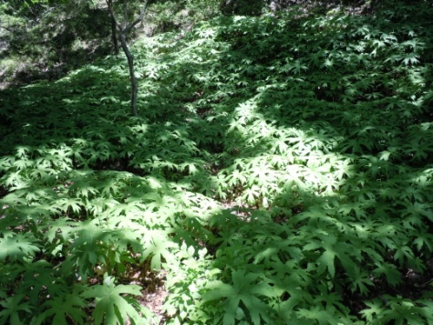
シカの白骨、ノカイドウの保護柵に挟まって シカの嫌いな植物の繁茂 ヤブレガサの一種
2 草食性昆虫の減少
3 土砂流出
  - 国土の崩壊
  - 河川の汚濁 河川植物への影響
4 山の保水力の減少 水不足
＊生物多様性保全に向けたシカの個体数保護・管理の課題が残る。
＊今後、新燃岳噴火の降灰によって起こりうる両者への影響がある。
（3）特記・・・霧島の里山
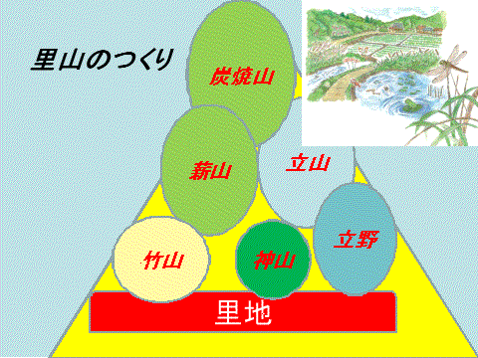

「霧島の里山」は
・ 立山
建築材等の有用樹を育てる。
・ 立野
屋根用や飼料用の茅を育てる。
・ 竹山
筍，生活具製作用の竹を採る。
・ 神山
鎮守の森，「いのちの森」です。鹿児島では、この神山以外は人の手から遠ざかっています。この「潜在自然植生」を広げ、共存することが人間にとって何よりも必要です。また、典型的な多層群落の森でもあります。
・ 薪山
燃料・肥料供給地
・ 炭焼山
木炭の供給地 から成っています。

